爱丽丝辅助使用说明

1. 下载群文件启动器：
2. 打开启动器

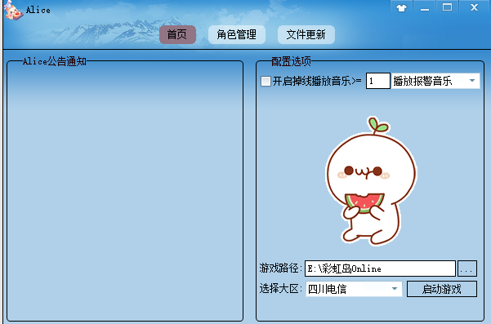

1. 点文件更新

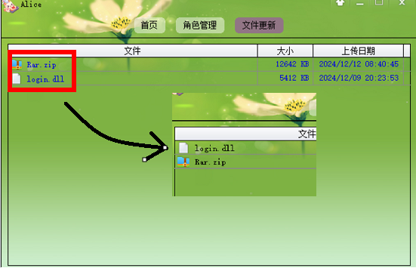

两个蓝色字文件都要点

蓝色字体的文件双击一次，然后别动（可能会卡死）等它变成黑色字体

1. 路径和区
   1. 国服：路径选彩虹岛Online 选择区，然后点击【启动游戏】
   2. wg服：路径选\WeGameApps\rail_apps\LataleOnline(2002277)

（！！！不是选头,找路径的快速方法： wg左边彩虹岛右键点目录，然后直接复制这个目录的路径）

区选：自动启动



启动方式：去wg启动彩虹岛游戏

如果启动后没有辅助窗口：

选择大区选择上海电信然后启动，启动后有辅助窗口了关闭游戏在选自动启动，最后去wg里面启动游戏

如出现

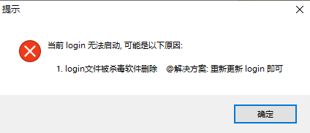

1：可能是文件更新Login.dll没有下载（去下载）

2：下载了但是被杀毒拦截了（去杀毒软件中找回并添加信任）

1. 充值(淘宝搜索：彩虹岛爱丽丝)—四毛彩虹店铺

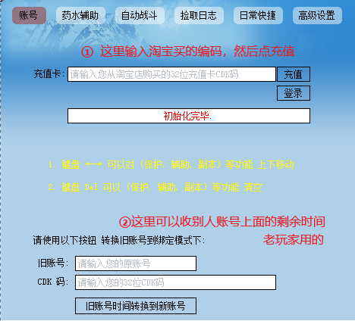

1. 辅助设置
   1. 保护设置：

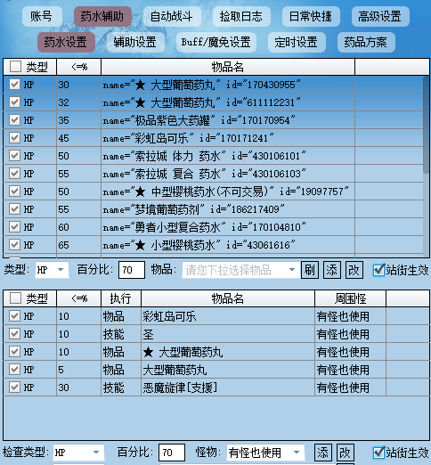

* 1. 召唤兽技能:

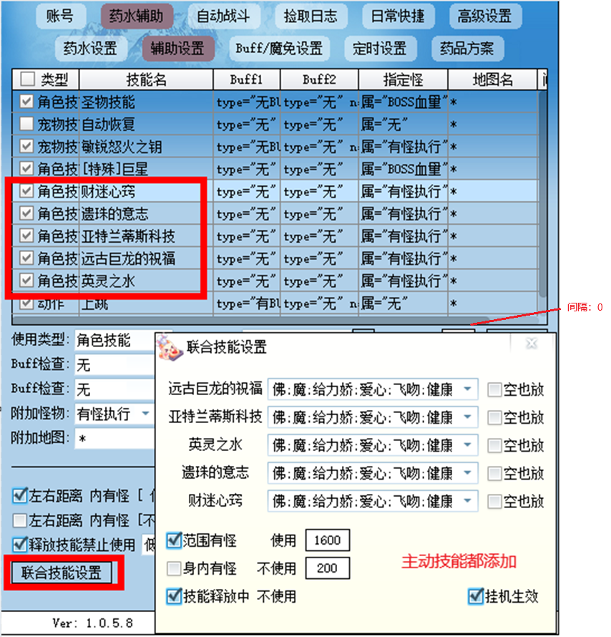

* 1. 技能设置

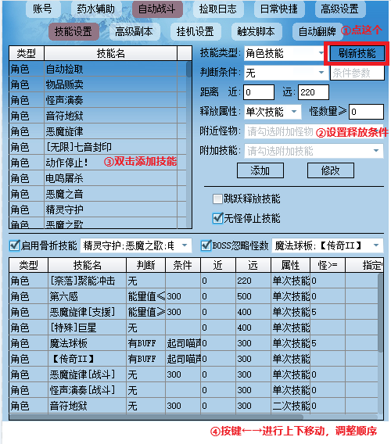

* 1. 宠物拾取

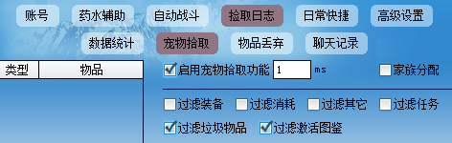

只勾过滤垃圾物品和过滤激活图鉴

* 1. 添加副本

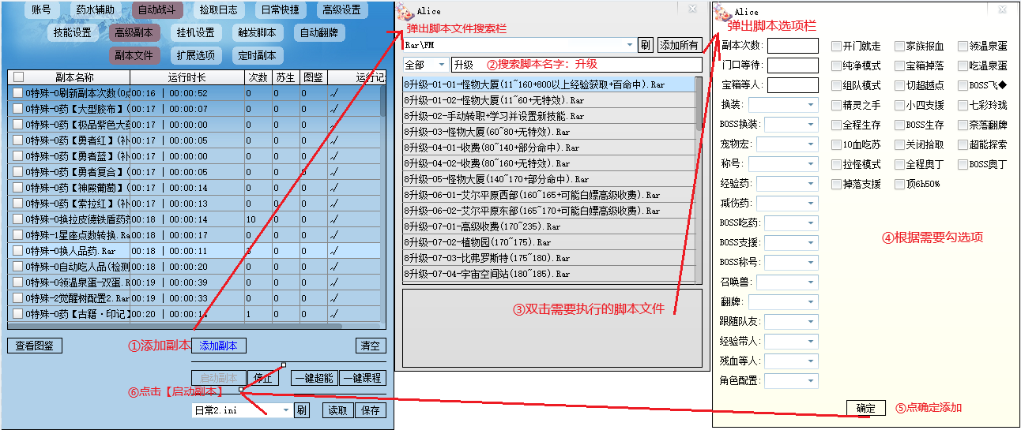

* 1. 超越\经验副本吃药、装备设置

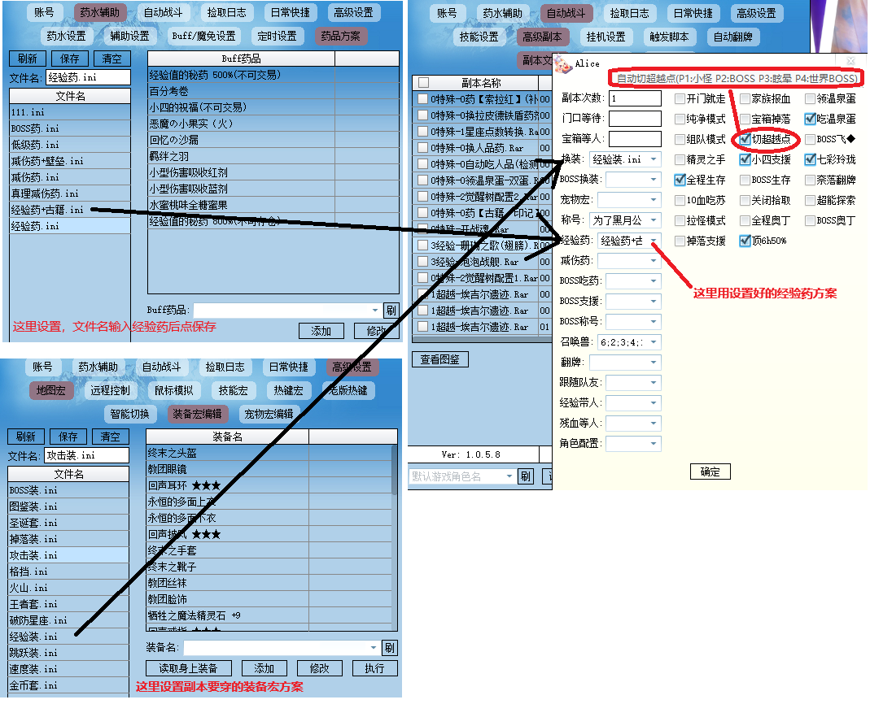

1. 升级脚本说明

①上面操作吃药保护和技能设置好，有特效穿特效

②添加脚本说明：

当前角色等级什么，就看下面的某等级-某等级

1-200

Case1:有骑士命中(5个笨笨龙=5R，加一个送的辅宠物)、有经验药,有高收（小贝启动高收）



Case2:有骑士命中，有经验药，没有高收（手动升级到11级开始用）

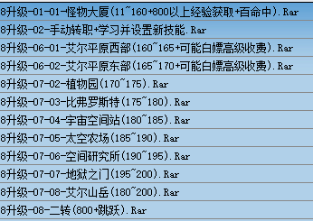

Case3:没啥命中的新号（底子一般的号，手动升级到11级开始用）

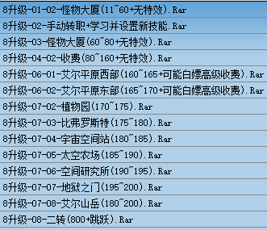

1-200任务需要5个小时，2转平均速度在2小时(一共7小时)

二转后技能刷新，需要手动学技能和在辅助中添加新的技能（必须2转，不然后面没有任务）

收费出来大概在230（不够就用蛤蟆几个任务补经验到230）

200-230（收费230出来的可以忽略）

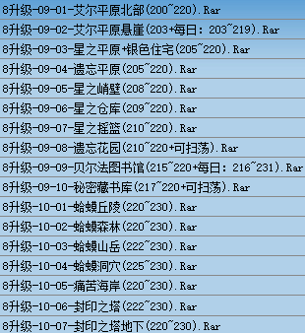

这里没啥难度跟着排序执行就行，遗忘花园不能秒boss（连体号可能平A都会秒）

230-250（等级没到补经验用12-11，12-12，12-13，等级还没到就在用前面没用过的任务脚本）

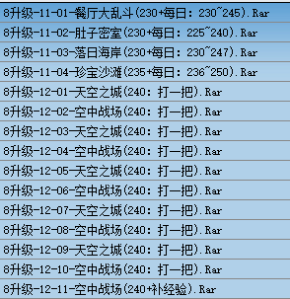

↓翻页

250-270

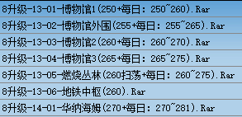

这里的博物馆不做boss和每日boss任务（有找boss的版本，添加那个即可，就是找boss可能会很慢）；

如果是新号没有任务加成建议添加找boss版本

270-280

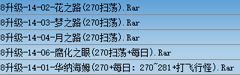

大号通关过流体的可以添加流体，没通关过流体的就不要添加了，小号打不过的

花梦月腐化打完应该再278，添加华纳海姆打飞行怪的可以到280

200-280大约4个小时

这里最好让大号通关一次，启动就会直接扫荡，新号最好找人带一下，配置太低已经开始打不动怪了

（一定要带好任务加成的飞翔石或者主线送的任务药，不然等级不到280卡等级很难受）

280-290

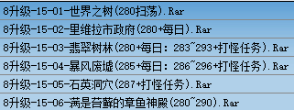

280-290大约5小时

这里是最漫长的阶段，翡翠废墟石英的任务多，时间很长

没加成，世界树和里维拉打完应该在284

翡翠、暴风、石英用打怪任务的版本284-290没加成一样毫无压力

时间应该是比收费快点（不能秒怪时间另说），章鱼神殿是补经验用的，只有20个任务59E的经验

290-300（飞升阶段）

大号提前准备好扫荡条件，结四山丘用于补经验（15分钟）

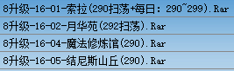

这里大号通关过龙皇可以添加龙皇

小号没有就索拉+月华+修炼馆找人带，没加成打完应该在299+75%经验，然后用结斯山丘补点经验就300了

所以1-300不卡的情况需要17.5小时（有人极限是8个多小时到300）

关于二转脚本：

目前兼容各个分辨率和跳跃，直接启动即可

不打怪的时候看看挂机设置栏

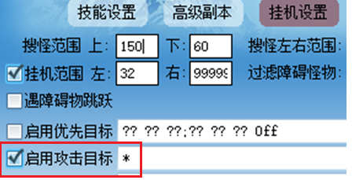

1看看上面这个攻击目标是不是*

2如果勾了是*，那就是技能设置没生效，添加技能后不会立马生效，需要点两次

群里下吉他/火神.rar这个就是配置（里面有血量保护吃的药，方便直接用，这里不是2转的配置，就是我个人的游戏配置）

解压后放save里面

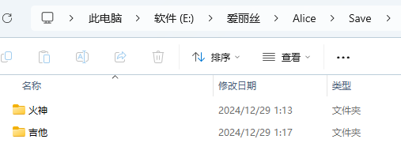

然后辅助左下角点

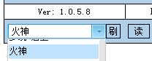选择这个名字的配置点